프로젝트 계획서

<TURKEY>

- 변 경 이 력 -

일자 | 버전 | 변경 내역 | 작 성 자
2017.05.04 | V0.1.0 | 프로젝트 계획서 개요 작성. | 신정길
2017.05.08 | V0.2.0 | WBS 작성 | 김자훈
2017.05.09 | V0.3.0 | PERT 차트 작성 | 김희애
2017.05.09 | V0.3.1 | WBS 수정 | 김자훈
2017.05.10 | V0.4.0 | Gantt 차트 작성 | 구소연

- 목 차 -
1. 프로젝트 개요 - 3 -
1.1 목적 - 3 -
1.2 주요 일정 - 3 -
1.3 조직 - 4 -
1.3.1 조직도 - 4 -
1.3.2 역할 및 책임 - 4 -
1.4 생명주기 모델 - 5 -
1.5 도구 - 5 -
2. 규모 산정 - 6 -
2.1 WBS(Work Breakdown Structure) - 6 -
3. 일정 - 7 -
4. 산출물 관리 - 8 -
5. 위험 관리 계획 - 9 -

프로젝트 개요

목적
수강하는 과목을 등록, 삭제, 변경할 수 있는 PROGRAM
등록된 과목을 기준으로 To do(할 일)를 만들어 수강하는 과목을 보다 편리하게 관리하여 학점 관리 및 학교 생활에 편리함을 주기 위한 PROGRAM

주요 일정

단계 | 일정 | 산출물
요구사항 분석 | 2017.04.12 ~ 2017.04.28 | 요구사항 명세서
계획 | 2017.04.29 ~ 2017.05.09 | 프로젝트 계획서
디자인 및 구현 | 2017.05.10 ~ 2017.05.29 | 설계서
테스트 | 2017.05.30 ~ 2017.06.06 | 테스트 결과 보고서

조직

조직도

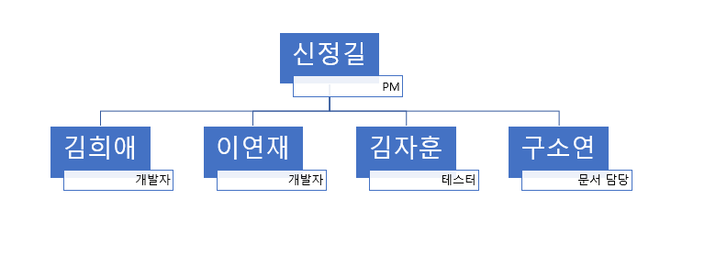

역할 및 책임
팀원 | 역할 | 책임
신정길 | 프로젝트 관리자 | 프로젝트의 전반적인 진행  UI 파트 개발
김희애 | 과목 파트 개발자 | 프로젝트의 과목 파트 메인 개발
이연재 | TO DO 파트 개발자 | 프로젝트의 TO DO 파트 메인 개발
김자훈 | 테스터 및 보조개발자 | 프로젝트의 전체적인 테스터  To Do 파트의 보조 개발
구소연 | 문서 담당 및 보조개발자 | 프로젝트의 전체 문서 담당  과목 파트의 보조 개발

생명주기 모델

- WATERFALL 모델
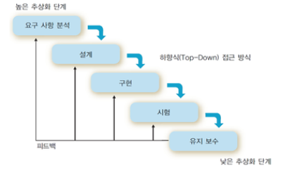

폭포수 모델이란 소프트웨어 개발 기법 중 하나로 한 번 떨어지면 거슬러 올라갈 수 없는 폭포수와 같이 소프트웨어 개발도 각 단계를 확실히 매듭짓고 다음 단계로 넘어간다는 의미에서 붙여진 명칭이다. 전통적인 시스템 생명주기 모델로 소프트웨어를 개발할 때 가장 널리 사용된다. 전체적인 진행 방식은 위의 그림과 같다.
우리는 이번 프로젝트를 진행하기 위해 이러한 폭포수 모델을 사용할 것이다. 폭포수 모델 사용의 단점으로는 분석이 끝나면 수정이 어려운 것이 가장 큰 단점이다. 이러한 단점을 극복하기 위해 요구사항 분석을 좀 더 명확하게 하기위해 노력했다. 원래의 폭포수 모델은 테스트 단계가 지난 뒤 유지보수를 하며 다시 높은 추상화 단계로 올라가야 되지만 수업을 위한 프로젝트이므로 테스트 단계까지 진행할 것이다.

도구

- GITHUB
: 분산 버전 관리 시스템(Distributed Version Control System)

- REDMINE
: 이슈 관리/추적 시스템 (Issue Management/Tracking System)

- WORD
: 문서 편집 및 저장 관리 시스템

- POWERPOINT
: 문서 편집 및 저장 관리 시스템

- ECLIPSE
: 통합 개발 환경(Integrated Development Environment, IDE)

- INTERNET EXPLORER
: 정보 열람을 위한 웹 브라우저

규모 산정
WBS를 작성하고, 각 작업에 소요되는 기간을 계산한다.

WBS(Work Breakdown Structure)

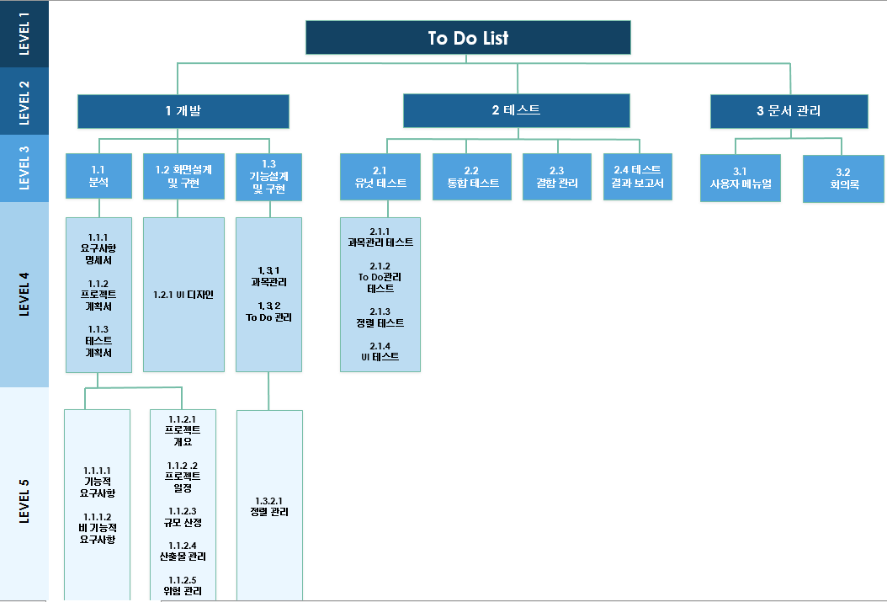

일정
주요 일정을 Gantt 차트와 PERT 차트를 이용하여 작성한다.
Gantt 차트
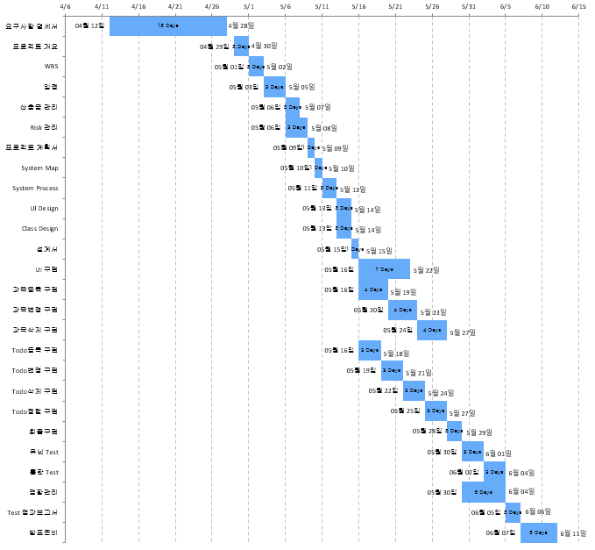

PERT 차트
(1) 프로젝트 계획서
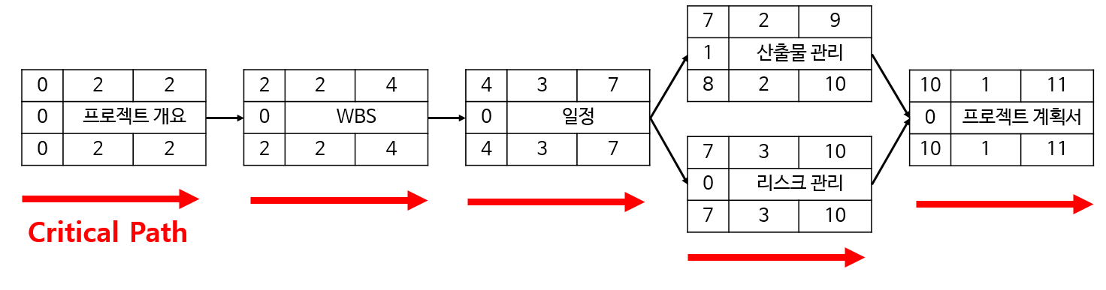

(2) 설계서
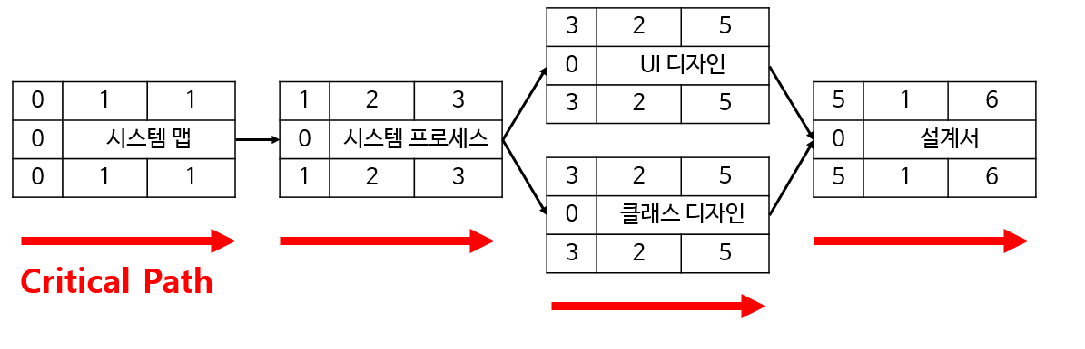

(3) 구현
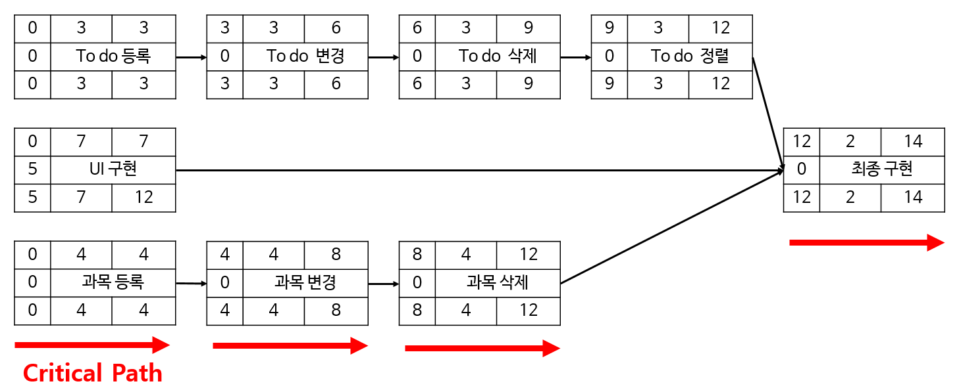

(4) 테스트
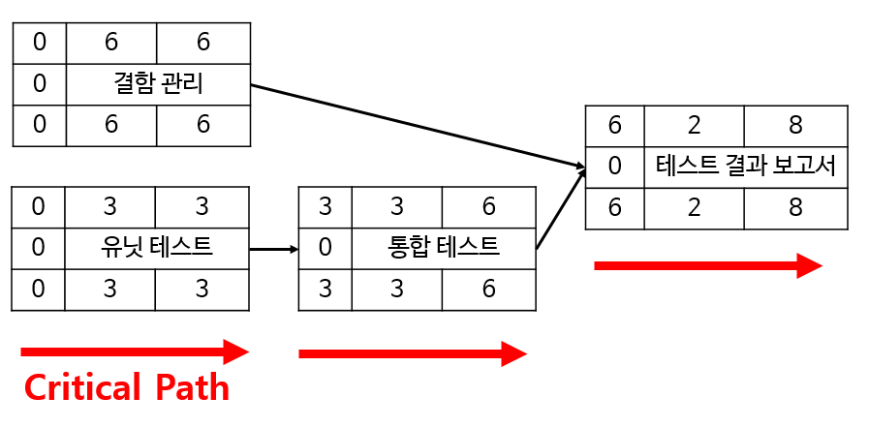

(5) To do list관리 프로그램

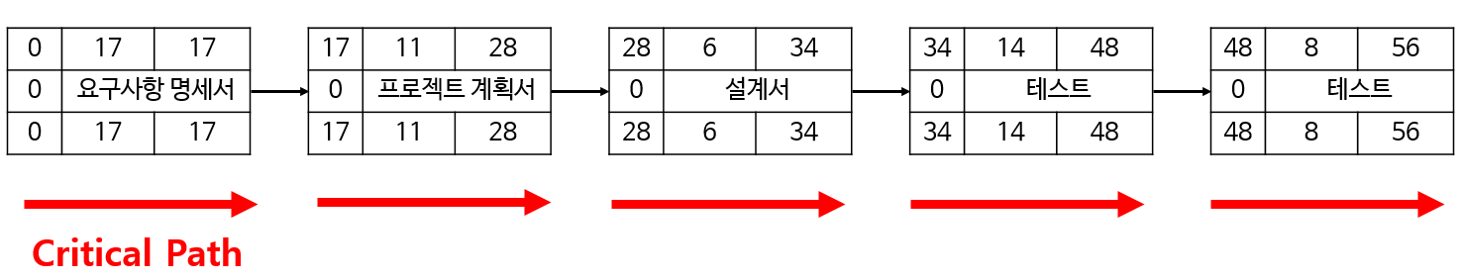

산출물 관리
산출물의 관리 방안을 기술한다.
산출물을 어디에 저장하고, 산출물 명을 어떤 규칙으로 할지 등을 기술한다.

위험 관리 계획
프로젝트 수행 중에 발생할 위험을 식별하고, 이를 대처하기 위한 방안을 기술한다.

위험 요소 | 가능성 | 영향도 | 대처 방안

